**Exemple de situation CCF**

|  |  |  |  |  |
| --- | --- | --- | --- | --- |
| Académie :XXXX | BTS ÉLECTROTECHNIQUE | | | Établissement :  LYCEE YYY |
| Session :XXXX |  |
| Épreuve U52  Conduite de projet/chantier | | | DOSSIER CHANTIER | |
| Équipe pédagogique :  Professeurs de STI | | Titre : Distribution Normal/secours Groupe électrogène de secours | | |
|  | | Étudiants / Apprentis :  5 étudiants | | |
| Secteurs professionnels :  **⌧** Production centralisée et/ou décentralisée d’énergie électrique  □Réseaux de transport, de distribution d’énergie électrique et de communication  □ Infrastructures  □ Bâtiments (résidentiel, tertiaire et industriel)  □ Industrie  □ Équipements électriques des véhicules | | | | |
| Présentation du chantier  Il s’agit d’implanter un groupe électrogène (terrasse pédagogique) et de le connecter au TGBT en utilisant un inverseur de sources dédié. Création d’une prise de terre local (puits de terre) et câblage de l’ensemble  Les schémas du tableau de distribution, le plan de situation, la vue d’implantation de l’installation et les documents techniques se trouvent dans le DOSSIER 1.  Le dimensionnement et le choix des constituants ont été définis par un bureau d’étude. | | | | |

|  |
| --- |
| Cahier des charges  Le client demande :   * de prévoir l’organisation complète du chantier ; * l’encadrement des travaux de connexion du Système « Alimentation Normal /Secours avec Groupe électrogène ; * la réalisation de la prise de terre locale (les travaux de génie civil seront sous-traités) ; * les travaux devront être réalisés en prenant en compte la sécurité des intervenants ; * pour des raisons de continuité de service, l’armoire de distribution reste alimentée pendant la durée des travaux, la coupure d’énergie ne pourra s’effectuer que pendant 1 heure 30 min maximum ; * cette coupure devra être notifiée une semaine avant (au plus tard) auprès des professeurs de STI ; * la durée de réalisation du chantier est fixée à 8 h 00 ; * vous disposez de 5 ouvriers (exécutants électriciens) dont le planning d’utilisation est donné ; * durant la totalité de la réalisation vous aurez le rôle de chargé de travaux. Vous aurez à prendre connaissance des contraintes liées à l’implantation en vous rendant directement sur le site. |

|  |
| --- |
| **Rappel sur le rôle du chargé de travaux**  Le chargé de travaux est responsable de la sécurité sur le chantier  Avant le début des travaux, le chargé de travaux doit s’assurer :   * + - * que le travail a été clairement défini et que tous les risques ont été analysés ;       * que les exécutants possèdent les habilitations adaptées aux travaux ;       * que les exécutants disposent du matériel de protection et de sécurité et de l’outillage individuel et collectif nécessaires ;       * qu’aucun exécutant ne présente de signe de défaillance.   Avant d’entreprendre le travail, le chargé de travaux doit :   * + - * vérifier l’absence de tension ;       * identifier l’ouvrage ;       * effectuer la délimitation de l’ouvrage ;       * informer les exécutants de la nature des travaux, des mesures de sécurité, des précautions à respecter, des limites de la zone de travail, du point de rassemblement aux interruptions et à la fin du travail.   Pendant les travaux, le chargé de travaux doit :   * + - * veiller à l’application des mesures de sécurité prises ;       * assurer la surveillance de son personnel ;       * veiller à la bonne exécution du travail ;       * veiller au bon emploi de l’outillage et du matériel de sécurité.   En cas d’interruption temporaire des travaux, le chargé de travaux doit :   * + - * donner aux intervenants l’ordre d’interrompre les travaux et les rassembler au point convenu ;       * faire assurer la sécurité aux abords de la zone de travail ;       * interdire aux exécutants tout nouvel accès à la zone de travail tant qu’un nouvel ordre ne leur a pas été signifié.   A la reprise des travaux, le chargé de travaux doit :   * + - * s’assurer que les mesures de sécurité prises à l’origine des travaux sont toujours valables ;       * confirmer les instructions correspondantes ;       * donner l’ordre de reprise du travail.   Á la fin des travaux, le chargé de travaux doit :   * + - * s’assurer de la bonne exécution du travail et de l’enlèvement de tous les outils ;       * s’assurer de la bonne gestion des déchets et rebuts de chantier ;       * rassembler le personnel au point convenu de rassemblement ;       * procéder à l’enlèvement des délimitations matérielles de la zone de travail ;       * procéder à l’enlèvement des mises à la terre et en court-circuit qu’il aurait posé. |

|  |  |  |  |  |  |  |  |
| --- | --- | --- | --- | --- | --- | --- | --- |
| CONTRAT DE TACHES INDIVIDUELLES | | Unité U52  Conduite de projet/chantier | | | | | |
| Nom | XXXXX | Etablissement | XXXXX | | | | |
| Prénom | XXXXX |
| Tâches individuelles proposées | | | | | (1) | | |
| **T 5.1 :** s’approprier et vérifier les informations relatives au projet/chantier | | | | Durée (2 h) | C1 | C3 | C12 |
| * Collecter les informations écrites et orales relatives au chantier * Définir le périmètre du chantier * Rappeler les objectifs du projet/chantier et les valider avec le client/utilisateur * S’assurer que la mise en œuvre des solutions techniques ou des équipements retenus est réalisable * Vérifier la liste des matériels, équipements, outillages et outils numériques nécessaires | | | |  | x |  |  |
|  |
|  |
|  |
|  |
|  |
| **T 5.2** : planifier les étapes du projet/chantier | | | | Durée (6 h) | C1 | C3 | C12 |
| * *Établir le planning du chantier* * *Évaluer la durée des différentes tâches à mener* * *Organiser le projet/chantier pour qu’il soit mené de manière écoresponsable* * *Répartir les tâches en fonction des compétences, des habilitations et des certifications des équipiers en tenant compte du planning de tous les intervenants :* | | | |  | **X** |  | **X** |
|  |
|  |
|  |
|  |
| **T 5.3 :** assurer le suivi de la réalisation du projet/chantier (coûts, délais, qualité)   * *Piloter les différentes étapes du planning et l’adapter selon les circonstances* * *Suivre les approvisionnements* * *Contrôler la qualité des travaux réalisés* * *Vérifier que les fiches d’autocontrôles sont renseignées* * *Vérifier la conformité des prestations de la sous-traitance* * *Vérifier que le projet/chantier est mené de manière écoresponsable* * *Participer aux réunions de chantier et de suivi de projet/chantier* * *Proposer à la hiérarchie des solutions pour répondre à d’éventuels aléas* * *Renseigner les indicateurs (coûts, délais, qualité) de suivi du projet/chantier* | | | | Durée (4 h) | C1 | C3 | C12 |
|  |  |  | X |
|  |
|  |
|  |
|  |
|  |
|  |
|  |
|  |
| **T 5.4 :** faire appliquer les règles liées à la santé, la sécurité et l’environnement   * *Analyser l’environnement de travail et les conditions d’intervention* * *Prévoir les mesures de prévention en santé, sécurité et environnement* * *Contrôler la présence et l’utilisation des dispositifs de protection des personnes et des biens* * *Informer les intervenants sur les règles liées à la santé, la sécurité et l’environnement, applicables dans le cadre du projet/chantier* * *Contrôler que toutes les règles liées à la santé, la sécurité et l’environnement sont respectées tout au long du projet/chantier* | | | | Durée (4 h) | C1 | C3 | C12 |
|  | **X** |  |  |
|  |
|  |
|  |
|  |
|  |
| **T 5.5 :** gérer et animer l’équipe projet/chantier   * *Coordonner les tâches de l’équipe projet/chantier avec celles des autres intervenants* * *Echanger régulièrement avec les membres de l’équipe sur le suivi du projet/chantier : revues de projet, points d’étape, etc.* * *Accompagner son équipe en répondant à ses besoins techniques* * *Arbitrer et décider en fonction des contraintes rencontrées* * *Gérer et résoudre les situations imprévues, délicates, conflictuelles* | | | | (2 h) |  | x |  |
|  |
|  |
|  |
|  |
|  |
| **T 8.2 :** échanger, y compris en langue anglaise, avec les parties prenantes du projet/chantier   * *Échanger tant à l’écrit qu’à l’oral.* * *Sélectionner les informations nécessaires* * *Construire un argumentaire adapté à l’interlocuteur* * *Interpréter et reformuler la demande client/utilisateur* * *Partager des informations liées au projet/chantier avec les parties prenantes internes et externes* * *Recueillir les besoins, les interrogations, la satisfaction des parties prenantes internes et externes* | | | | (2 h) | **X** |  |  |
|  |
|  |
|  |
|  |
|  |
| 1. Compétences mobilisées :  * C1 : recenser et prendre en compte les normes, les réglementations applicables au projet/chantier * C3 : gérer les risques et les aléas liés à la réalisation des tâches * C12 : gérer et conduire (y compris avec les documents de : organisation, planification, suivi, pilotage, réception...) le projet/chantier | | | | | | | |
| Ressources à disposition | | | | | | | |
| Dossier 1 (dossier technique des opérations)   * Plan des locaux * Plan d’implantation du Groupe Electrogène et des chemins de câbles * Schémas électriques de l’installation existante | | | | | | | |
| * Norme NFC 15-100 relative aux installations électriques basses tensions | | | | | | | |
| Dossier 2 (dossier technique des opérations)   * Supports liés à la traçabilité (fiche d’autocontrôle), document de suivi, procès-verbal de réception * Attestations de contrôle et de conformité * Feuille de consignation, autorisation de travail * Feuille d’intervention * Dossier des ouvrages exécutés (DOE) à compléter * Documents de recette client | | | | | | | |
| Outils numériques spécifiques du métier | | | | | | | |
| * Logiciel de Planification (MSPROJECT, GANT, …   Lien :[Dossier numérique U52 à constituer pour chaque candidat](Dossier%20numérique%20U52%20à%20constituer%20pour%20chaque%20candidat.docx) | | | | | | | |
|  | | | | | | | |

**Pour chaque candidat, la commission d’évaluation constitue un dossier comprenant :**

* l’ensemble des documents remis au candidat pour mener le travail demandé ;
* une fiche contenant l’ensemble des moyens mis à la disposition du candidat ;
* l’ensemble des documents remis par le candidat à l’issue de cette évaluation ;
* la grille nationale d’évaluation complétée.

Le dossier décrit ci-dessous est tenu à la disposition du jury de délibération finale et de l’autorité académique jusqu’à la session suivante

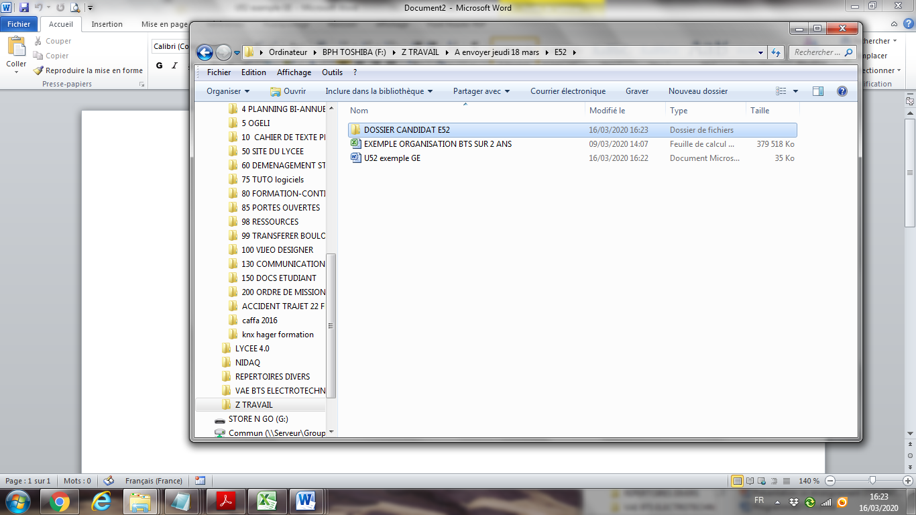

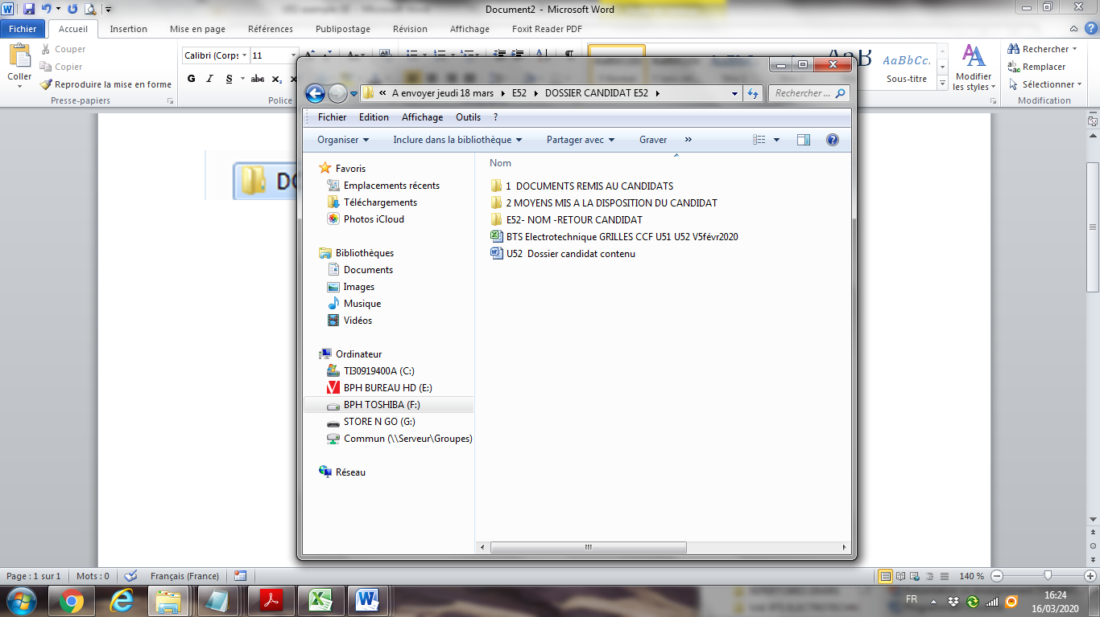

Documents fournis au candidat :

- Convocation nominative

- Fichier déroulement de l’épreuve format .mpp

- Cahier des charges du chantier

- Fiche vierge de décomposition en micro tâches

- Fiche vierge de travaux ouvriers

- Liste des matériels disponibles en magasin

- Fichier PPSPS

- Fiche consignation et déconsignation

- Fiche autorisation de travaux

- Fiche recette

- Fichier organisation de chantier format .mpp

- Fichier planning de pilotage et réalisation .xls

- Fichier planning de réception .xls

- Décomposition en micro tâches

- Planning prévisionnel format .mpp

- Suivi planning.MPP

- Fiches de travaux par ouvrier rédigés par chaque pilote

- Fiche de réservation de matériels

- Fiche consignation et déconsignation

- Fiche de transmission des consignes au pilote suivant

- Fiche Bilan personnel

Plans et schémas fournis au candidat :

- Plan de masse

- Schéma de la distribution

- Schéma du TGBT

- Schéma d’implantions des matériels

Nomenclature et caractéristiques techniques des composants à mettre en œuvre par le candidat exemples :

- groupe électrogène

- disjoncteur

- chemin de câble et câble

- coffret de raccordement